Välkommen till Fotbollsskolan Lira Blågult.
Hela Sveriges fotbollsskola och en del av svensk fotboll.

Alla flickor födda 2018 och 2019 är välkomna att anmäla sig till årest fotbollslek i Mariestad.
Vi tränar 10 gånger med start den 11 maj kl.10.00 fram till den och med den 15 juni (ingen träning 25/5 pga klassfotboll). Vi tar ett sommaruppehåll och startar igen den 17 augusti och håller på tom den 14 september.
5 träningar i vår och 5 träningar i höst.
Pris: 300 kr och då ingår en T-shirt och en fotboll.
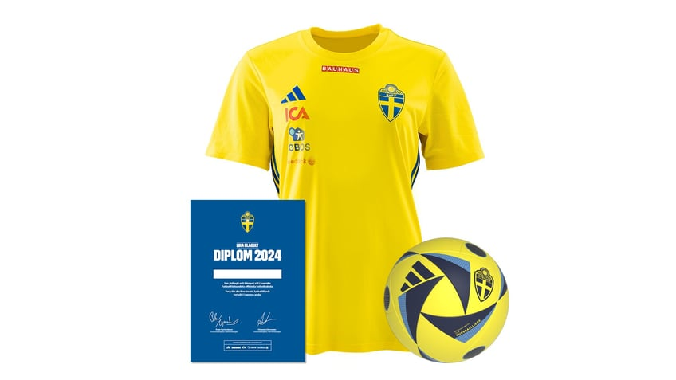
Du hittar mer information om fotbollsleken och hur anmälan går till på:
SvFF - Webbanmälan (lirablagult.se)
Vi ses på Lekevi i sommar

